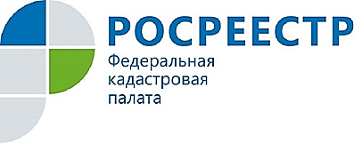
График личного приема граждан руководством Кадастровой палаты по Курской области в декабре

И.о. директора Тарасов Андрей Анатольевич
04.12.2017, 18.12.2017 с 15.00 до 18.00 по всем направлениям деятельности.
12.12.2017, 26.12.2017 с 14.00 до 17.00 по вопросам финансово-хозяйственной деятельности.
Заместитель директора – главный технолог Иванова Людмила Михайловна
13.12.2017, 27.12.2017 с 14.00 до 17.00 по всем направлениям деятельности.
Заместитель директора Турецкая Ольга Алексеевна
04.12.2017, 18.12.2017 с 9.30 до 12.30 по вопросам предоставления сведений ЕГРН, приема-выдачи документов.
Прием осуществляется по адресу: г. Курск, проезд Сергеева, д. 10 по предварительной записи.
Запись на прием производится с 9.00 до 18.00, в пятницу с 9.00 до 17.00 по телефону 57-01-64, 57-39-71.
График личного приема граждан начальниками структурных подразделений и другую дополнительную информацию можно уточнить по телефону (4712) 57-39-71, на сайте Филиала в сети Интернет http://kadastr.ru/ и в официальной группе Кадастровой палаты по Курской области ВКонтакте https://vk.com/fkp_46 .

